Protokół Nr XX/2025

z XX sesji Rady Gminy w Sobolewie, która odbyła się w dniu 28 października 2025 r. w sali konferencyjnej Urzędu Gminy w Sobolewie
Godzina rozpoczęcia – 15⁰²
Godzina zakończenia – 15⁴⁴
Obradom przewodniczył Jan Krupa – Przewodniczący Rady Gminy w Sobolewie.
Protokolant obrad – Mariola Kępka
Stan rady – 15 radnych.
Obecnych – 15 radnych.
Ponadto w sesji uczestniczyli:
Maciej Błachnio – Wójt Gminy Sobolew.
Marcin Biecek – Zastępca Wójta Gminy Sobolew.
Kinga Jabłońska – Skarbnik Gminy Sobolew.

Załączniki do protokołu stanowią:
1. Lista obecności radnych – załącznik nr 1.
2. Lista obecności sołtysów – załącznik nr 2.
3. Lista obecności zaproszonych gości – załącznik nr 3.

Otwarcie obrad
Przewodniczący Rady Gminy w Sobolewie Jan Krupa otworzył XX sesję Rady Gminy w Sobolewie.
Następnie powitał Wójta, Zastępcę Wójta, Skarbnika, Radnych powiatowych, sołtysów i radnych.
Na wstępie Przewodniczący poinformował, iż obrady Rady są transmitowane i utrwalane za pomocą urządzeń rejestrujących obraz i dźwięk, zaś nagrania obrad będą udostępnione w Biuletynie Informacji Publicznej, na stronie internetowej Gminy oraz w komórce organizacyjnej Urzędu Gminy w Sobolewie, odpowiedzialnej za obsługę Rady - w postaci nośników w wersji elektronicznej, służących do przenoszenia i przechowywania danych.
Przewodniczący poinformował, że ustawowy skład Rady Gminy w Sobolewie wynosi 15 radnych, w sesji uczestniczy 15 radnych, co stanowi kworum, a zatem można obradować i podejmować prawomocne uchwały.

Rozpatrzenie wniosków w sprawie zmian porządku obrad
Wójt zgłosił wniosek o dodanie pkt.: „Podjęcie uchwały w sprawie wyrażenia zgody na przyjęcie przez Gminę Sobolew w drodze umowy darowizny - niezabudowanej nieruchomości gruntowej”, jako pkt 7 porządku obrad.
Przewodniczący zarządził głosowanie w sprawie powyższego wniosku.
W głosowaniu udział wzięło 15 radnych.
Wyniki głosowania:
Głosów „za” - 15 (Bieńko Tomasz, Błażejczyk Krystian, Chmielak Karolina, Cieśla Tomasz, Dudziński Piotr, Dziubak Adam, Kobus Marta, Krupa Jan, Lewandowska Grażyna, Mirowski Damian, Nitka Mariusz, Sowa Anna, Śliz Mirosław, Wiśnioch Anna, Wiśnioch Jarosław)
Głosów „przeciw” - 0
Głosów „wstrzymujących się” – 0
Wniosek Wójta został przyjęty jednogłośnie.

Przyjęcie protokołu obrad z XIX sesji odbytej w dniu 09 września 2025 r.
Przewodniczący zapytał, czy ktoś ma uwagi do protokołu nr XIX/2025.
Wobec braku głosów Przewodniczący zarządził głosowanie w sprawie przyjęcia protokołu nr XIX/2025 sesji Rady Gminy w Sobolewie.
W wyniku głosowania protokół został przyjęty.
Wykaz z imiennego głosowania stanowi załącznik nr 4 do protokołu.

Sprawozdanie Wójta z jego działalności w okresie międzysesyjnym, zwłaszcza z wykonania uchwał Rady
Na wstępie Wójt przedstawił sprawozdanie z wykonania uchwał podjętych na XVIII sesji Rady Gminy w Sobolewie – załącznik nr 5 do niniejszego protokołu.
Następnie Wójt zdał sprawozdanie z działalności międzysesyjnej – załącznik nr 6 do niniejszego protokołu.
Następnie Wójt przedstawił sprawy bieżące.
Trwa budowa oczyszczalni ścieków w Gończycach. Przyjechały już wszystkie elementy, obecnie trwa ich montaż. Inwestycja powinna zakończyć się do końca listopada. Prace przy budowie windy w budynku Urzędu Gminy również są na ukończeniu. Trwają prace modernizacyjne przy boisku ZRYWu Sobolew. Na boisku wielofunkcyjnym powstaje nowa nawierzchnia z trawy sztucznej do gry w tenisa ziemnego oraz boisko do koszykówki.
Trwają ponadto konsultacje społeczne dotyczące uzyskania praw miejskich przez miejscowość Sobolew. Wójt zachęcał mieszkańców do wyrażania swojej opinii w tej sprawie.
Przewodniczący zapytał czy ktoś ma pytania do Wójta.
Brak pytań.

Informacja z działalności Rady Powiatu
Głos zabrał radny Powiatu Garwolińskiego, który poinformował iż w ostatnim czasie odbyła się sesja Rady Powiatu w dniu 26 września 2025 r. i dotyczyła następujących tematów:
- Informacja o stanie zabezpieczeń przed zagrożeniem powodziowym na terenie Powiatu Garwolińskiego.
- Sprawozdania z działań podejmowanych przez Państwowe Gospodarstwo Wodne „Wody Polskie” na obszarze Powiatu Garwolińskiego.
- Podjęcie uchwały w sprawie upoważnienia Przewodniczącego Rady Powiatu Garwolińskiego do reprezentowania Rady Powiatu Garwolińskiego.
- Podjęcie uchwały w sprawie przekazania petycji.
- Podjęcie uchwały w sprawie organizacji wspólnej obsługi administracyjnej dla Starostwa Powiatowego w Garwolinie oraz Powiatowego Centrum Pomocy Rodzinie w Garwolinie.
- Podjęcie uchwały w sprawie zmiany wieloletniej prognozy finansowej Powiatu Garwolińskiego na lata 2025-2037.
- Podjęcie uchwały w sprawie zmiany budżetu Powiatu Garwolińskiego na rok 2025.
- Podjęcie uchwały w sprawie oceny sytuacji ekonomiczno – finansowej Samodzielnego Publicznego Zakładu Opieki Zdrowotnej w Garwolinie.
- Podjęcie uchwały w sprawie rozpatrzenia skargi na działanie Dyrektora Samodzielnego Publicznego Zakładu Opieki Zdrowotnej w Garwolinie.
- Podjęcie uchwały w sprawie rozpatrzenia skargi na działalność Starosty Powiatu Garwolińskiego.
- Podjęcie uchwały w sprawie przyjęcia Strategii rozwiązywania problemów społecznych Powiatu Garwolińskiego na lata 2025 – 2032.
- Podjęcie uchwały w sprawie zgłoszenia kandydata do tytułu honorowego „Zasłużony dla Powiatu Garwolińskiego” w dziedzinie nauka i oświata dla Pani Marii Gudro – Homickiej.
- Podjęcie uchwały w sprawie zgłoszenia kandydata do tytułu honorowego „Zasłużony dla Powiatu Garwolińskiego” w dziedzinie nauka i oświata dla Zespołu Szkół nr 1 im. Bohaterów Westerplatte w Garwolinie.
- Podjęcie uchwały w sprawie zgłoszenia kandydata do tytułu honorowego „Zasłużony dla Powiatu Garwolińskiego” w dziedzinie kultura i sztuka dla Pana Mateusza Niwińskiego.
- Podjęcie uchwały w sprawie zgłoszenia kandydata do tytułu honorowego „Zasłużony dla Powiatu Garwolińskiego” w dziedzinie kultura i sztuka dla Państwa Anny i Rajmunda Kicman.
- Podjęcie uchwały w sprawie zgłoszenia kandydata do tytułu honorowego „Zasłużony dla Powiatu Garwolińskiego” w dziedzinie sport dla Pana Jana Tywanka.
- Podjęcie uchwały w sprawie zgłoszenia kandydata do tytułu honorowego „Zasłużony dla Powiatu Garwolińskiego” w dziedzinie sport dla Pani Marii Jolanty Brzeźnickiej.
- Podjęcie uchwały w sprawie zgłoszenia kandydata do tytułu honorowego „Zasłużony dla Powiatu Garwolińskiego” w dziedzinie rozwój gospodarczy dla Firmy KS System Kamil Szczepanik.
- Podjęcie uchwały w sprawie zgłoszenia kandydata do tytułu honorowego „Zasłużony dla Powiatu Garwolińskiego” w dziedzinie działalność samorządowa dla Pana Waldemara Trzaskowskiego.
- Podjęcie uchwały w sprawie zgłoszenia kandydata do tytułu honorowego „Zasłużony dla Powiatu Garwolińskiego” w dziedzinie działalność samorządowa dla Pani Marty Serzysko.
- Podjęcie uchwały w sprawie zgłoszenia kandydata do tytułu honorowego „Zasłużony dla Powiatu Garwolińskiego” w dziedzinie rolnictwo i ochrona środowiska dla Pana Henryka Kowalczyka.
- Podjęcie uchwały w sprawie zgłoszenia kandydata do tytułu honorowego „Zasłużony dla Powiatu Garwolińskiego” w dziedzinie rolnictwo i ochrona środowiska dla Pana Tomasza Błachnio.
- Podjęcie uchwały w sprawie zgłoszenia kandydata do tytułu honorowego „Zasłużony dla Powiatu Garwolińskiego” w dziedzinie działalność społeczna dla Pani Barbary Jarzyna.
- Podjęcie uchwały w sprawie zgłoszenia kandydata do tytułu honorowego „Zasłużony dla Powiatu Garwolińskiego” w dziedzinie działalność społeczna dla Pana Kazimierza Sionka.
Następnie radny powiatowy zwrócił się do Wójta oraz radnych z podziękowaniem, że dzięki wspólnej inicjatywie udało się wybudować chodnik w miejscowości Grabniak.
Głos zabrała Anna Sowa składając podziękowania Staroście, Zarządowi, Radnym Powiatu Garwolińskiego, pani sołtys z miejscowości Grabniak, Wójtowi i Radnym Gminy Sobolew za wspólne starania i realizację inwestycji budowy chodnika w Grabniaku.

Sprawozdanie przewodniczących stałych Komisji Rady z działalności międzysesyjnej
Przewodnicząca Komisji Skarg, Wniosków i Petycji poinformowała, że Komisja nie obradowała.
Przewodnicząca Komisji Budżetu i Finansów przekazała, że Komisja obradowała w dniu 27 października 2025 r. Tematy posiedzenia były następujące:
1. Analiza funkcjonowania gospodarki odpadami komunalnymi.
2. Sprawy bieżące.

Przewodniczący Komisji Rewizyjnej poinformował, że Komisja nie obradowała.

Przewodniczący Komisji Rolnictwa, Gospodarki i Ochrony Środowiska poinformował, że Komisja nie obradowała.

Przewodnicząca Komisji Oświaty, Kultury i Sportu przekazała, że Komisja nie obradowała.

Przewodniczący Komisji Spraw Społecznych, Samorządu Terytorialnego i Bezpieczeństwa poinformował, że Komisja nie obradowała.

Podjęcie uchwały w sprawie wyrażenia zgody na przyjęcie przez Gminę Sobolew w drodze umowy darowizny - niezabudowanej nieruchomości gruntowej
Projekt uchwały omówił Wójt Gminy.
Przewodniczący otworzył dyskusję do powyższego punktu.
Nikt nie zabrał głosu.
Następnie Przewodniczący odczytał projekt uchwały i poinformował, iż odbędzie się głosowanie jawne imienne nad przyjęciem zaproponowanego projektu uchwały.
W wyniku głosowania uchwała została podjęta.
Wykaz z imiennego głosowania oraz uchwała stanowią załącznik nr 7 do protokołu.

Podjęcie uchwały w sprawie uchwalenia „Rocznego programu współpracy z organizacjami pozarządowymi oraz podmiotami wymienionymi w art. 3 ust. 3 ustawy z dnia 24 kwietnia 2003 r. o działalności pożytku publicznego i o wolontariacie – na 2026 r.”
Projekt uchwały omówił Wójt Gminy.
Przewodniczący otworzył dyskusję do powyższego punktu.
Nikt nie zabrał głosu.
Następnie Przewodniczący odczytał projekt uchwały i poinformował, iż odbędzie się głosowanie jawne imienne nad przyjęciem zaproponowanego projektu uchwały.
W wyniku głosowania uchwała została podjęta.
Wykaz z imiennego głosowania oraz uchwała stanowią załącznik nr 8 do protokołu.

Podjęcie uchwały w sprawie wyboru metody ustalenia opłaty za gospodarowanie odpadami komunalnymi od właścicieli nieruchomości, na których zamieszkują mieszkańcy i ustalenia wysokości stawki takiej opłaty, ustalenia wysokości stawki opłaty podwyższonej i zwolnienia w części z opłaty za gospodarowanie odpadami komunalnymi właścicieli nieruchomości zabudowanych budynkami mieszkalnymi jednorodzinnymi kompostujących bioodpady stanowiące odpady komunalne w kompostowniku przydomowym
Projekt uchwały omówił Wójt Gminy.
Przewodniczący otworzył dyskusję do powyższego punktu.
Głos zabrał radny Mariusz Nitka, który przypomniał, że na początku kadencji opłata za odpady również została podniesiona. Wówczas zapewniano, że stawka zostanie ustalona na takim poziomie, aby nie było konieczności jej ponownego podnoszenia w tej kadencji. Tym bardziej dziwią więc tak duże braki finansowe. Radny zapytał także, jaki system kontroli nad firmą odbierającą odpady posiada gmina. Czy mamy pewność, że wszystkie faktury odpowiadają rzeczywistym ilościom odebranych odpadów? Czy samochody są ważone, czy też nie?
Odpowiadając, wójt wyjaśnił, że firma ma dobę na dostarczenie odpadów do instalacji. Na podstawie wydruków z wag znajdujących się na instalacji wystawiana jest faktura. Jeśli chodzi o kontrole ze strony urzędu, to obecnie ich nie ma. Wójt dodał również, że ponowne podniesienie stawki wynika ze wzrostu ilości odpadów wytwarzanych przez mieszkańców, na co urząd nie ma wpływu.
Następnie głos zabrała radna Karolina Chmielak, przypominając, że podczas ustalania stawki w ubiegłym roku była mowa o zmniejszeniu liczby funkcjonujących PSZOK-ów w ciągu roku. Radna dopytywała, czy wprowadzona wówczas zmiana nie przyniosła żadnych oszczędności.
Wójt odpowiedział, że niestety nie przełożyło się to na redukcję kosztów. Dodał również, że warto rozważyć wprowadzenie maksymalnego limitu tonażu odpadów przypadającego na jedną rodzinę.
Następnie Przewodniczący odczytał projekt uchwały i poinformował, iż odbędzie się głosowanie jawne imienne nad przyjęciem zaproponowanego projektu uchwały.
W wyniku głosowania uchwała została podjęta.
Wykaz z imiennego głosowania oraz uchwała stanowią załącznik nr 9 do protokołu.

Podjęcie uchwały w sprawie zmiany Wieloletniej Prognozy Finansowej Gminy Sobolew na lata 2025-2029
Skarbnik Kinga Jabłońska omówiła projekt uchwały w sprawie zmiany Wieloletniej Prognozy Finansowej Gminy Sobolew na lata 2025-2029 oraz projekt uchwały w sprawie zmian w budżecie Gminy Sobolew na rok 2025.
Przewodniczący otworzył dyskusję do powyższego punktu.
Głos zabrał Wójt, informując, że podobnie jak w przypadku odpadów, również w kwestii ścieków zakładana jest określona ilość, która może ulec zmianie w trakcie roku. Dzięki temu uzyskano dodatkowe 150 tys. zł, które można przeznaczyć na budowę kanalizacji w Gończycach.
Następnie Przewodniczący odczytał projekt uchwały i poinformował, iż odbędzie się głosowanie jawne imienne nad przyjęciem zaproponowanego projektu uchwały.
W wyniku głosowania uchwała została podjęta.
Wykaz z imiennego głosowania oraz uchwała stanowią załącznik nr 10 do protokołu.

Podjęcie uchwały w sprawie zmian w budżecie Gminy Sobolew na 2025 rok
Przewodniczący otworzył dyskusję do powyższego punktu.
Nikt nie zabrał głosu.
Następnie Przewodniczący odczytał projekt uchwały i poinformował, iż odbędzie się głosowanie jawne imienne nad przyjęciem zaproponowanego projektu uchwały.
W wyniku głosowania uchwała została podjęta.
Wykaz z imiennego głosowania oraz uchwała stanowią załącznik nr 11 do protokołu.

Wolne wnioski, informacje, sprawy różne
Jako pierwszy głos zabrał sołtys wsi Kaleń Drugi, zadając dwa pytania. Pierwsze dotyczyło terminu wykonania oświetlenia ulicznego w kierunku stacji kolejowej. Drugie odnosiło się do ewentualnej koncepcji zagospodarowania terenu po dotychczasowym budynku kasy biletowej.
W odpowiedzi na pierwsze pytanie Wójt poinformował, że zadanie zostanie zrealizowane w listopadzie. Natomiast w kwestii budynku kas wyjaśnił, że obiekt jest obecnie rozbierany i na ten moment nie istnieje żadna nowa koncepcja jego zagospodarowania.
Radna Grażyna Lewandowska zapytała o naprawę słupa na ul. Kościuszki, uszkodzonego w wyniku wypadku.
Wójt wyjaśnił, że Gmina wystąpiła o odszkodowanie i obecnie oczekuje na wykonawcę naprawy.
Głos zabrał radny Krystian Błażejczyk, kierując do Zastępcy Wójta pytanie dotyczące zakupów ze środków ochrony ludności — co zostało nabyte, jaki jest termin realizacji oraz czy środki muszą zostać wydane do końca roku, czy też przechodzą na rok kolejny.
Zastępca Wójta odpowiedział, że w ramach programu Wojewódzkiej Ochrony Ludności Cywilnej Gmina zgłosiła chęć zakupu m.in. agregatów prądotwórczych, osuszaczy i pomp do wody brudnej. Dodatkowo planowany jest zakup drobnego wyposażenia do zabezpieczenia podmiotów ochrony ludności, takiego jak łóżka czy śpiwory. Druga część programu obejmuje obowiązkowe szkolenia dla mieszkańców z zakresu bezpieczeństwa i ochrony ludności. Termin realizacji wszystkich działań upływa z końcem roku i obecnie nie ma informacji o możliwości jego przedłużenia.
Radny Mariusz Nitka, wracając do tematu odpadów komunalnych, zasugerował, że Gmina mogłaby rozważyć wprowadzenie systemu kontroli firmy odbierającej odpady.
Wójt odpowiedział, że nie ma zastrzeżeń do działania firmy świadczącej te usługi, jednak istnieje możliwość wprowadzenia takiej kontroli.
Następnie Wójt zwrócił się do radnego, jako przedstawiciela Gończyc i OSP Gończyce, z prośbą o przygotowanie informacji i przedstawienie Radzie sytuacji związanej z samochodem OSP Gończyce (okoliczności wypadku itp.).
Po tej uwadze odbyła się krótka dyskusja i wymiana zdań między radnym a Wójtem.

Zamknięcie obrad
W związku z wyczerpaniem porządku obrad Przewodniczący Rady Jan Krupa dokonał zamknięcia XX sesji Rady Gminy w Sobolewie.
Na tym protokół zakończono.
Mariola Kępka Jan Krupa
protokolant Przewodniczący Rady Gminy


Urząd Gminy w Sobolewie Numer załącznika

08-460 Sobolew, ul. Rynek 1 tel.: 25 682-50-23 www.sobolew.pl
Na sesji

“
Sesja XX.2025
”

stawiło się

15

radnych, natomiast

0

radnych
było nieobecnych
.

Ustalono

kworum
.
Rada

jest władna

do podejmowania decyzji
.

Lista obecności była następująca
:

Obecni radni
:

1
.Tomasz Bieńko

2
.Krystian Błażejczyk

3
.Karolina Chmielak

4
.Tomasz Cieśla

5
.Piotr Dudziński

6
.Adam Dziubak

7
.Marta Kobus

8
.Jan Krupa

9
.Grażyna Lewandowska

10
.Damian Mirowski

11
.Mariusz Nitka

12
.Anna Sowa

13
.Mirosław Śliz

14
.Anna Wiśnioch

15
.Jarosław Wiśnioch

Nieobecni radni
:

Operatorem systemu był Admin.
Wygenerowano z systemu DSSS Vote za pośrednictwem oprogramowania DSSS Vote App.

Urząd Gminy w Sobolewie Numer załącznika
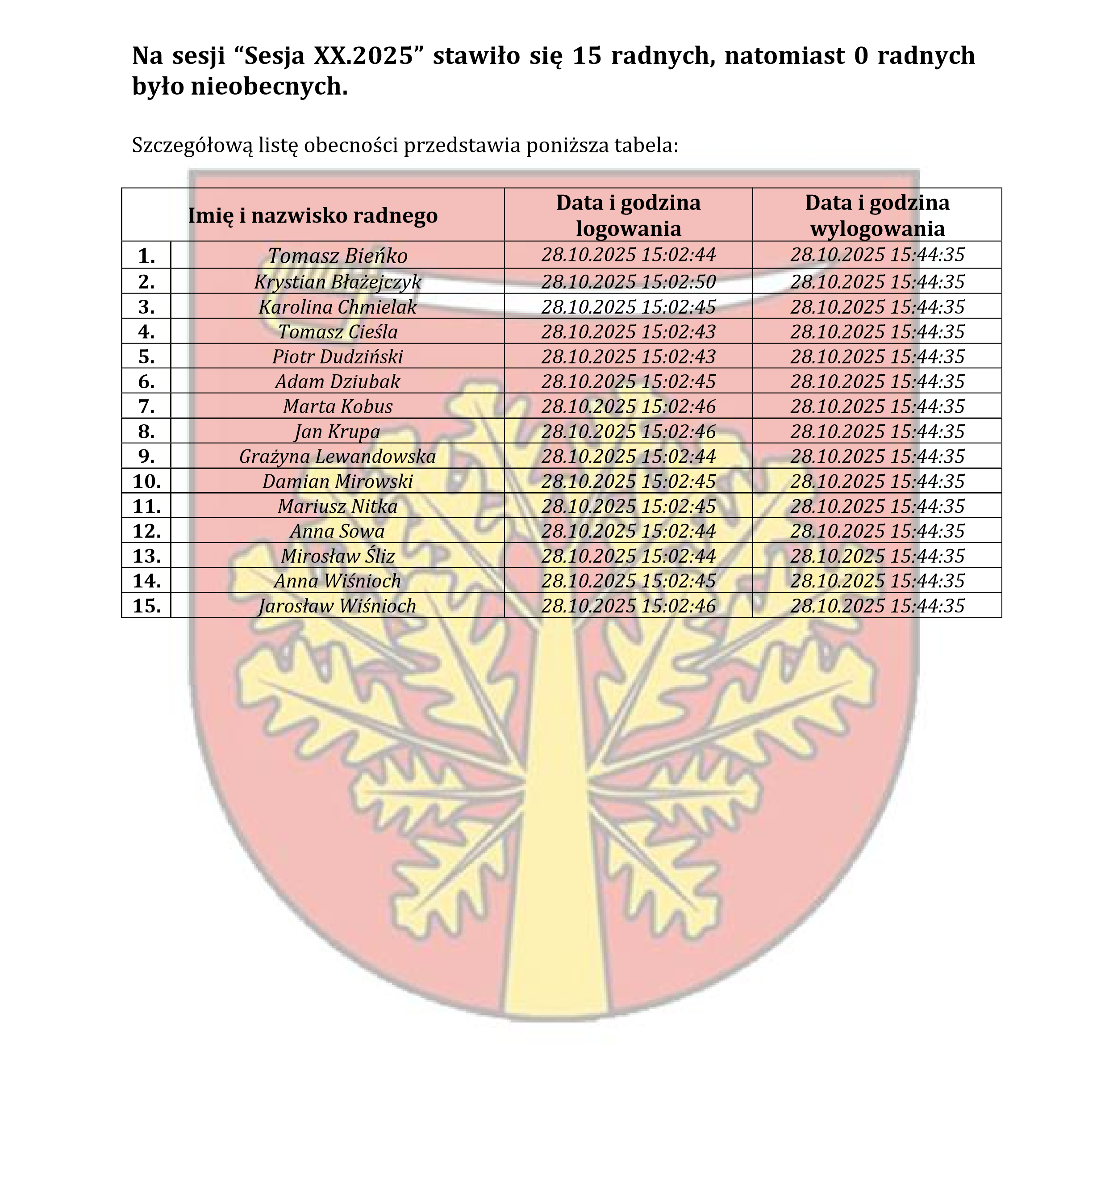
08-460 Sobolew, ul. Rynek 1 tel.: 25 682-50-23 www.sobolew.pl
Operatorem systemu był Admin.
Wygenerowano z systemu DSSS Vote za pośrednictwem oprogramowania DSSS Vote App.

Urząd Gminy w Sobolewie Numer załącznika
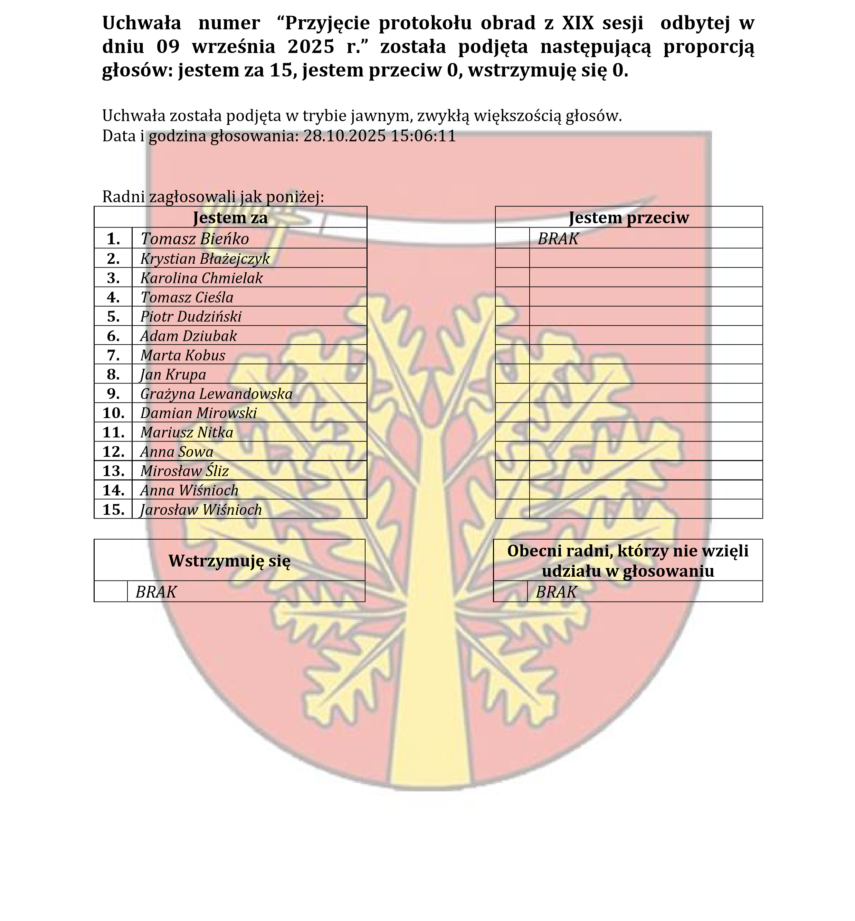
08-460 Sobolew, ul. Rynek 1 tel.: 25 682-50-23 www.sobolew.pl

Operatorem systemu był Admin.
Wygenerowano z systemu DSSS Vote za pośrednictwem oprogramowania DSSS Vote App.

Urząd Gminy w Sobolewie Numer załącznika
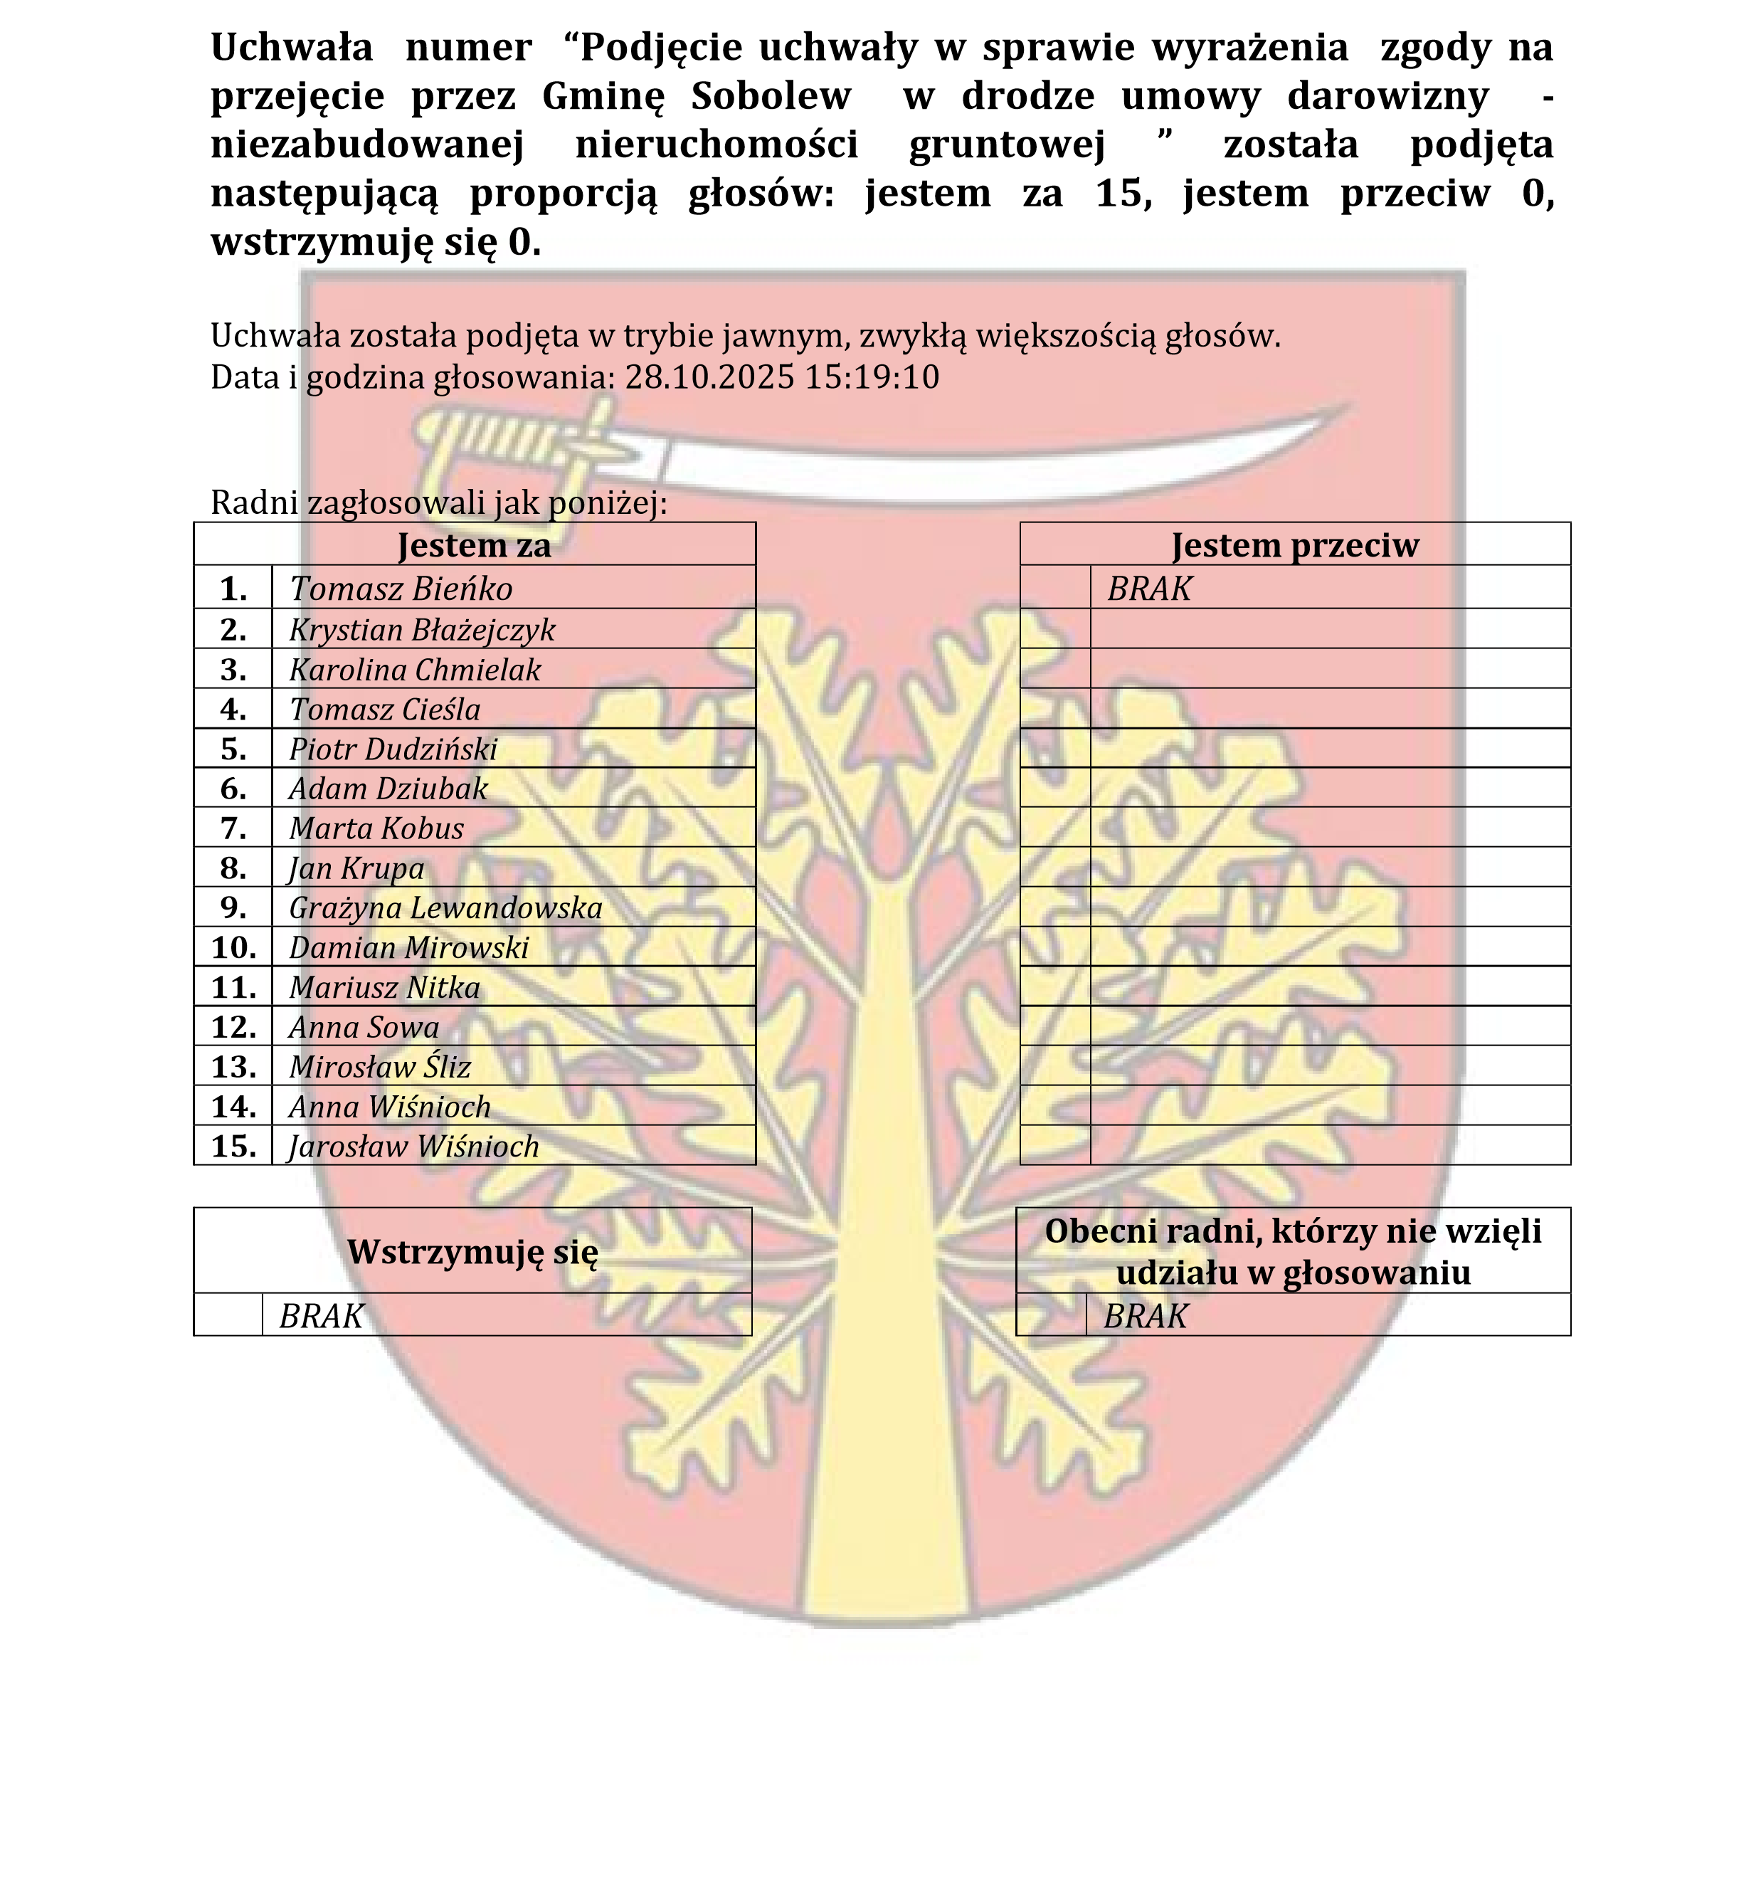
08-460 Sobolew, ul. Rynek 1 tel.: 25 682-50-23 www.sobolew.pl

Operatorem systemu był Admin.
Wygenerowano z systemu DSSS Vote za pośrednictwem oprogramowania DSSS Vote App.

Urząd Gminy w Sobolewie Numer załącznika
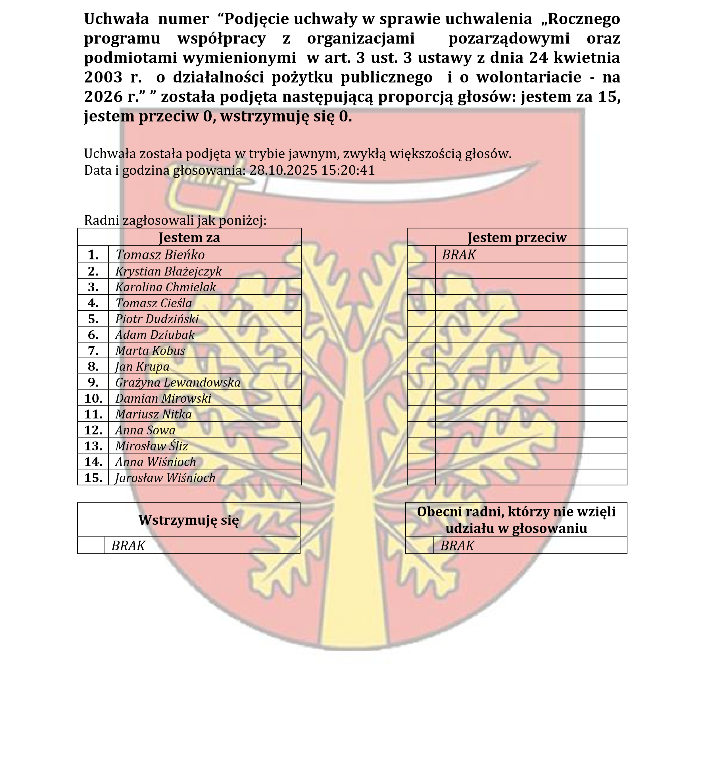
08-460 Sobolew, ul. Rynek 1 tel.: 25 682-50-23 www.sobolew.pl

Operatorem systemu był Admin.
Wygenerowano z systemu DSSS Vote za pośrednictwem oprogramowania DSSS Vote App.

Urząd Gminy w Sobolewie Numer załącznika
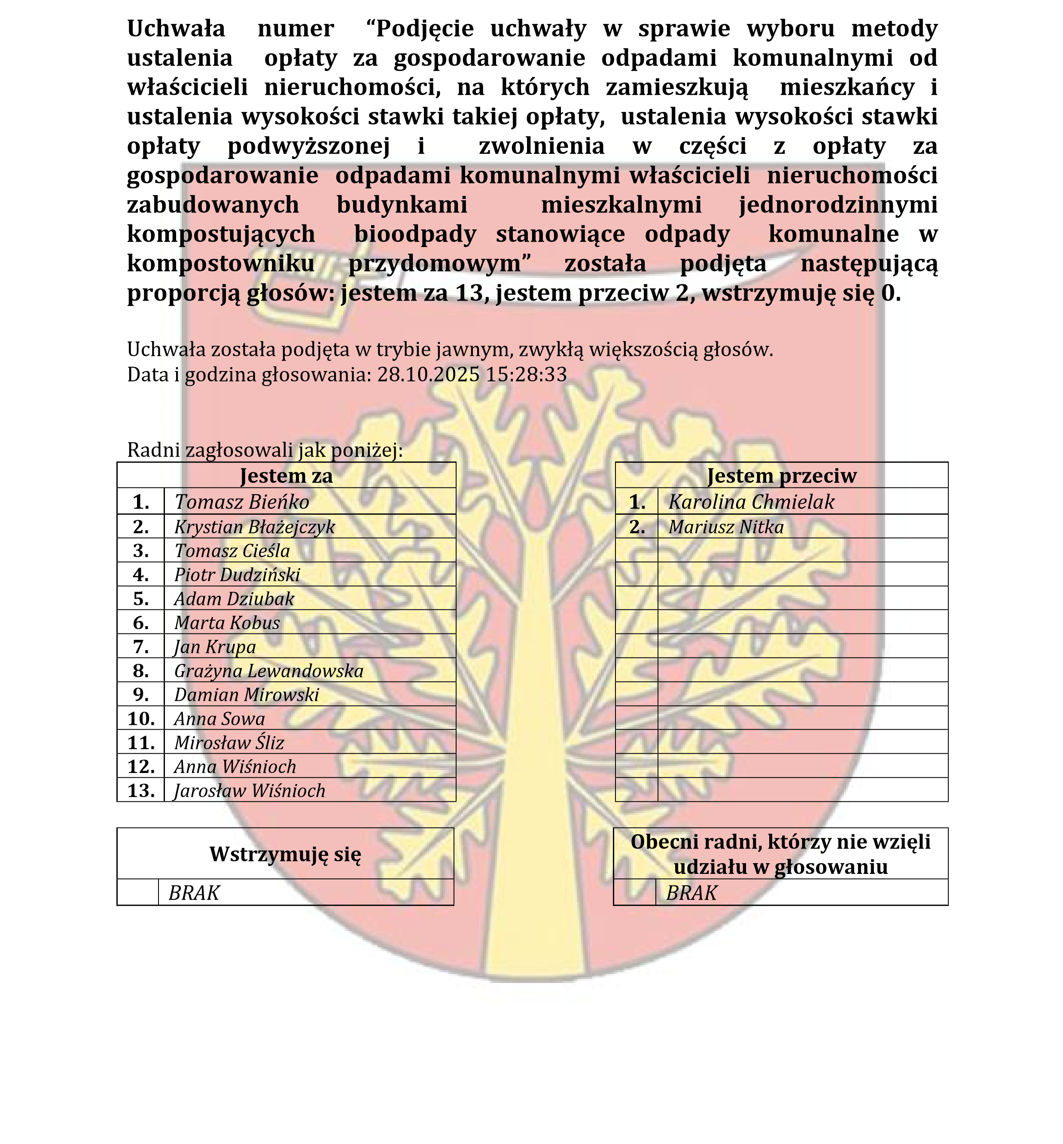
08-460 Sobolew, ul. Rynek 1 tel.: 25 682-50-23 www.sobolew.pl

Operatorem systemu był Admin.
Wygenerowano z systemu DSSS Vote za pośrednictwem oprogramowania DSSS Vote App.

Urząd Gminy w Sobolewie Numer załącznika
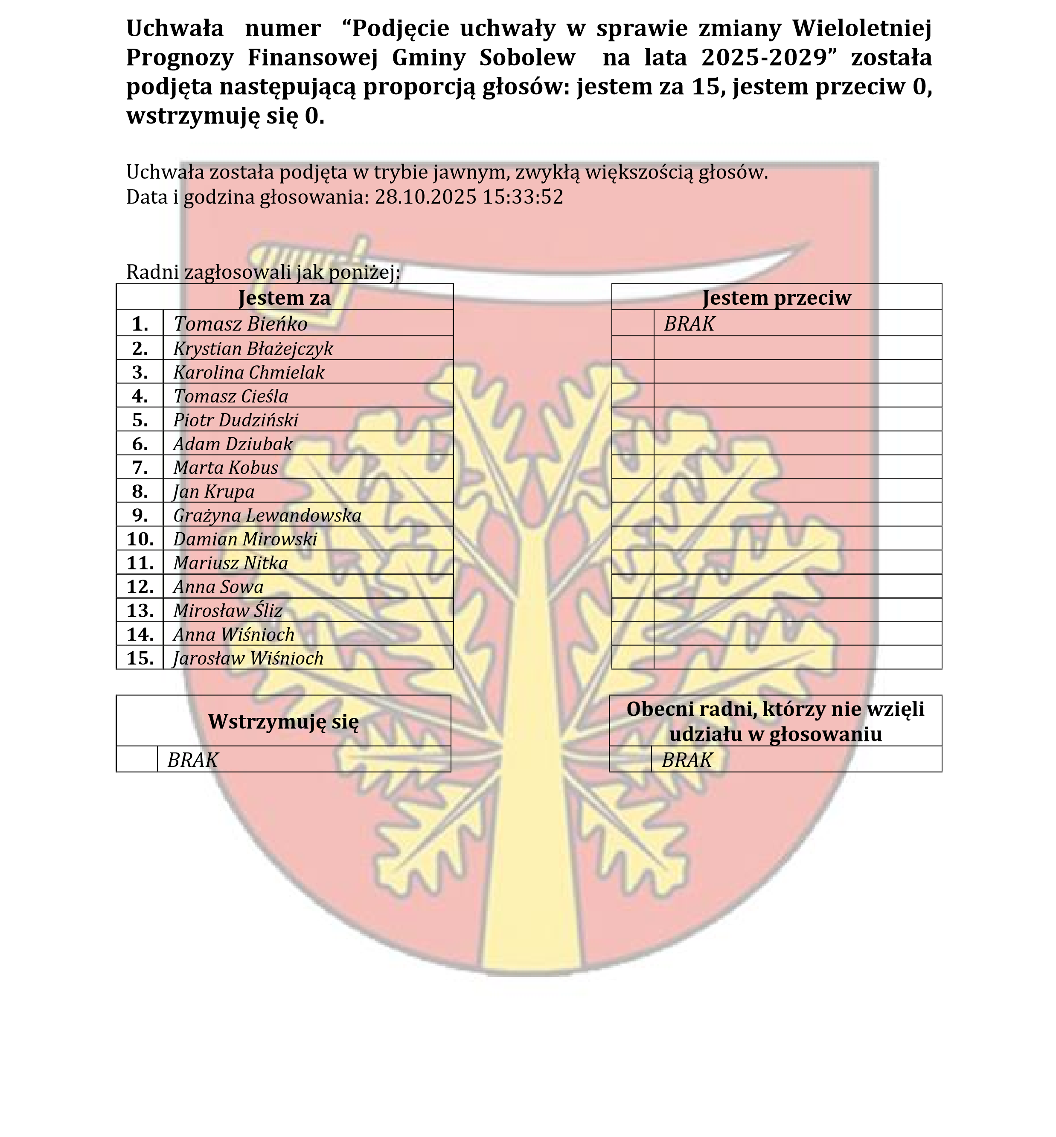
08-460 Sobolew, ul. Rynek 1 tel.: 25 682-50-23 www.sobolew.pl

Operatorem systemu był Admin.
Wygenerowano z systemu DSSS Vote za pośrednictwem oprogramowania DSSS Vote App.

Urząd Gminy w Sobolewie Numer załącznika
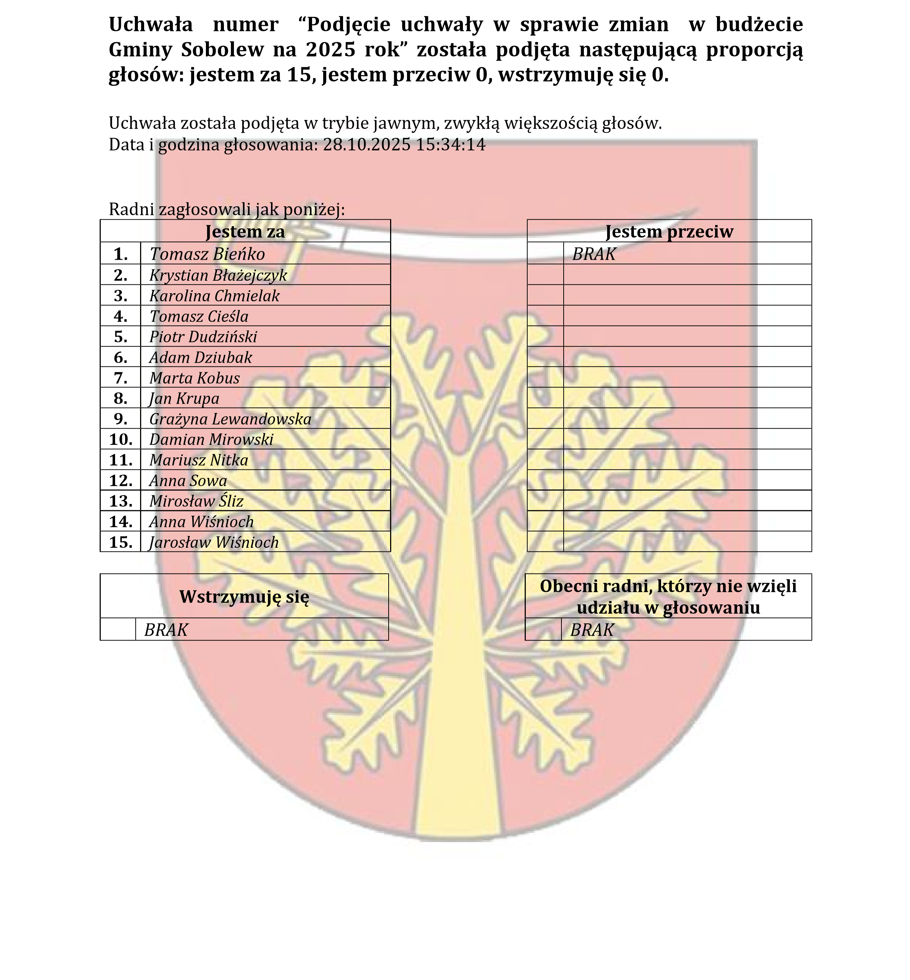
08-460 Sobolew, ul. Rynek 1 tel.: 25 682-50-23 www.sobolew.pl

Operatorem systemu był Admin.
Wygenerowano z systemu DSSS Vote za pośrednictwem oprogramowania DSSS Vote App.

